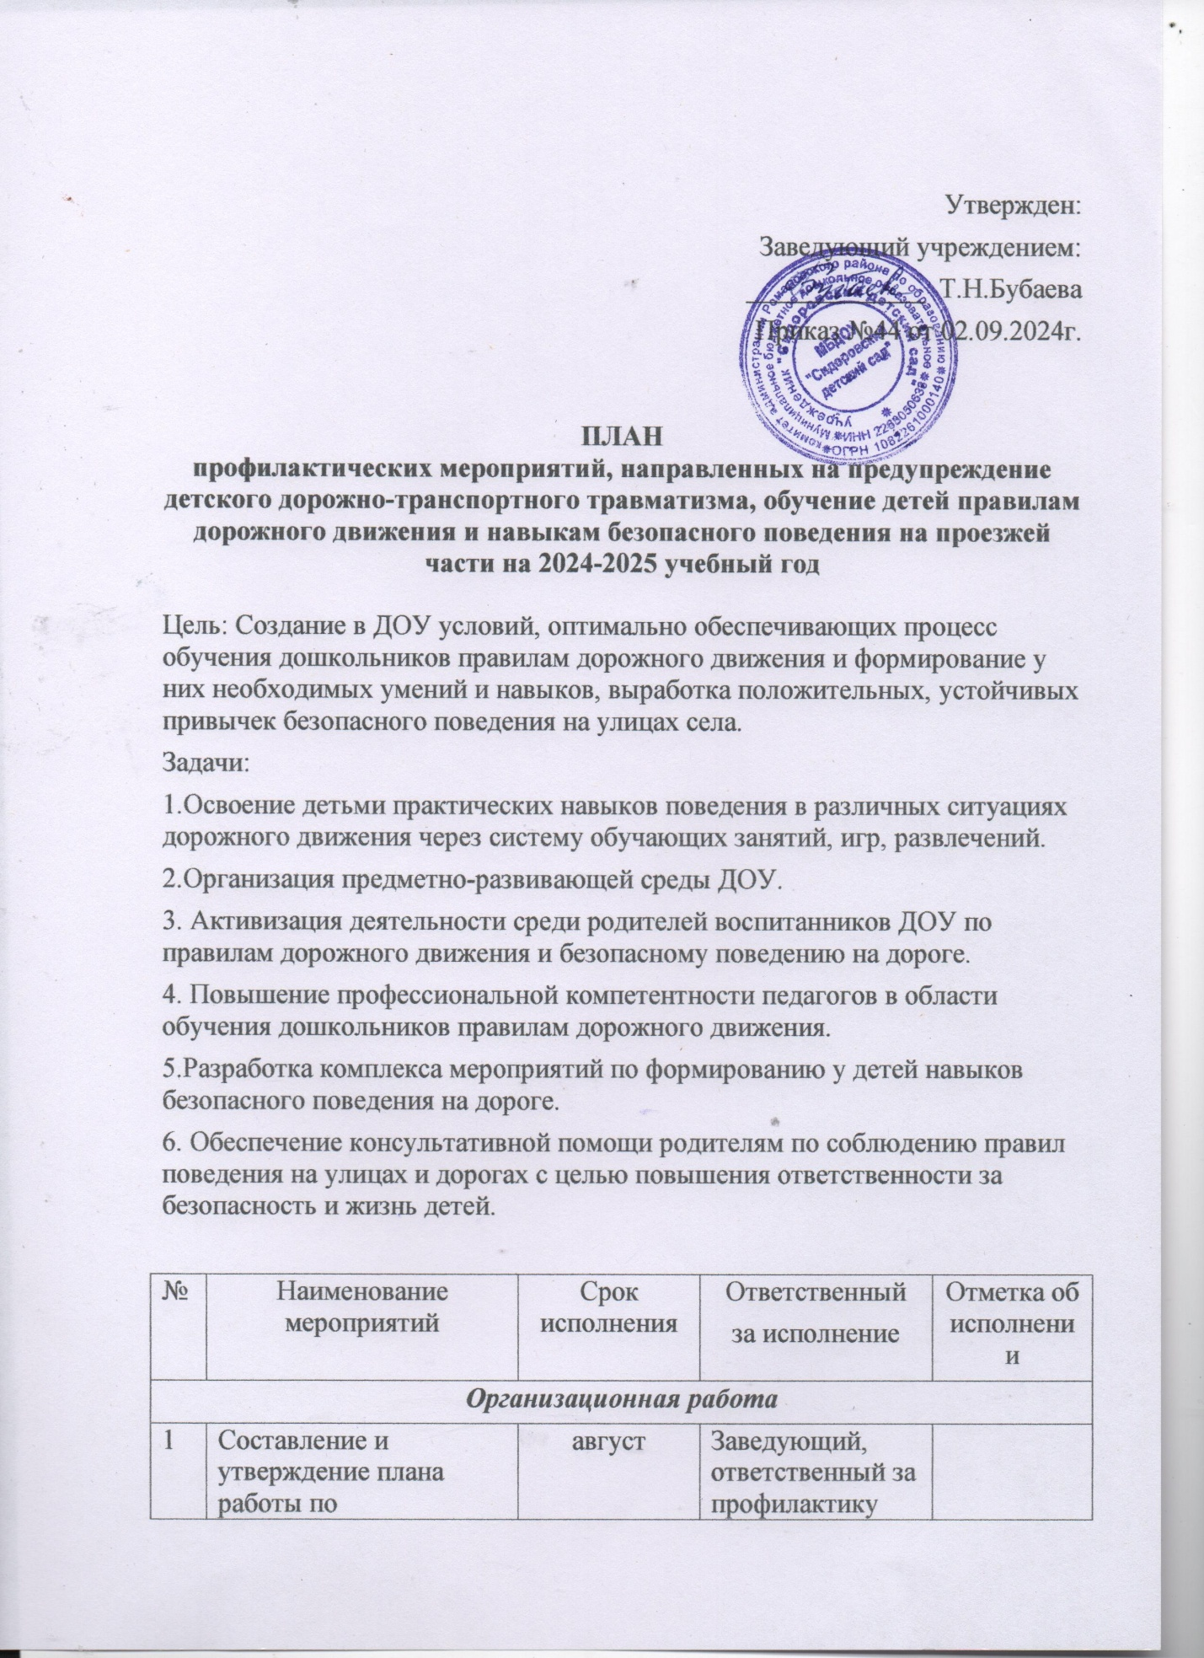

|  |  |  |  |  |  |
| --- | --- | --- | --- | --- | --- |
| № | Наименование мероприятий | Срок исполнения | Ответственный  за исполнение | | Отметка об исполнении |
| ***Организационная работа*** | | | | | |
| 1 | Составление и утверждение плана работы по профилактике ДДТТ на 2024-2025 учебный год | август | Заведующий, ответственный за профилактику ДДТТ Симошина А.В. | |  |
| 2 | Актуализация Паспорта дорожной безопасности и схемы безопасных подходов. | по необходимости | Заведующий | |  |
| 3 | Пополнение групп методической, детской литературой, наглядными пособиями | в течение года | Воспитатели групп | |  |
| 4 | Издание приказа о назначении ответственного лица по профилактической работе по предупреждению  детского дорожно-транспортного травматизма в 2024-2025 учебном году | сентябрь | Заведующий ДОУ | |  |
| ***Методическая работа*** | | | | | |
| 1. | Инструктаж по предупреждению ДДТТ | сентябрь | заведующий | |  |
| 2. | Выставка и обзор методической литературы по основам безопасности дорожного движения «В помощь воспитателю» - «Изучаем ПДД» | сентябрь | Заведующий | |  |
| 3. | Консультации:  «Игра как ведущий метод обучения детей безопасному поведению на дорогах»  «Психофизиологические особенности дошкольников и их поведение на дороге»  «Целевые прогулки как форма профилактики детского дорожно-транспортного травматизма»  «Воспитание дошкольников дисциплинированными пешеходами»  **«**Организация изучения правил дорожного движения с детьми в летний оздоровительный период» | январь  сентябрь  октябрь  декабрь  май | Заведующий | |  |
| 4. | Выставка «Дидактические игры по ПДД»  Викторина «Азбука безопасности»  Выставка разработанных схем, моделей, макетов «Безопасный маршрут» | январь  апрель  март | Воспитатели  Воспитатели  Воспитатели | |  |
| 5 | Административное совещание «Состояние работы ДОУ по обучению детей правилам дорожного движения». | март | заведующий | |  |
| 6 | Разработка творческих проектов по «Изучению правил дорожного движения» | в течение года | воспитатели | |  |
| 7 | Смотр-конкурс центров среди групп ДОУ | март | воспитатели | |  |
| ***Работа с воспитанниками*** | | | | | |
| 1 | Акция по безопасности дорожного движения «Светофор» | октябрь | Заведующий, воспитатели | |  |
| 2. | Рассматривание иллюстраций и фотографий по ПДД | в течение года | воспитатели групп | |  |
| 3. | Чтение художественной литературы | в течение года | воспитатели групп | |  |
| 4. | Просмотр обучающих мультфильмов и презентаций по закреплению ПДД | в течение года | воспитатели групп | |  |
| 5. | Организованная образовательная деятельность с детьми по профилактике ПДД | ежемесячно | воспитатели групп | |  |
| 6. | Беседы с воспитанниками:   * Моя улица; * Пешеходный переход; * Транспорт; * Аккуратность гололёд на дороге вас спасёт; * Дорога не место для игр; * Какие бывают машины; * Что такое светофор; * Правила поведения в автобусе; * Я велосипедист!; * Правила дорожные, которые нужно знать; * Всем ребятам надо знать, как по улице шагать»; * Правила эти запомним друзья! | в течение года | воспитатели групп | |  |
| 7. | Игры (подвижные, дидактические, сюжетно-ролевые, театрализованные, «Пост ГИБДД», «Поездка в автобусе»);  Игры-тренинги «Помоги Незнайке перейти улицу», «На перекрестке», «Едем, едем на велосипеде»  Игры-соревнования «Полоса препятствий»  Игра-квест «Тайна дорожного знака» | ежемесячно | воспитатели групп | |  |
| 8. | Целевые прогулки и наблюдения по ПДД   * Наблюдение за движением пешеходов; * Наблюдение за движением транспорта; * Рассматривание видов транспорта; * Прогулка к пешеходному переходу. | в течение года | воспитатели групп | |  |
| 9 | Минутки безопасности | ежедневно | воспитатели | |  |
| 10 | Конкурс детских рисунков по ПДД в группах «Безопасные дороги детям»  Конкурс по ПДД «Колесико безопасности» | сентябрь, декабрь  ноябрь | воспитатели групп | |  |
| 11 | Досуги и развлечения:  «Знай правила дорожного движения»,  «Сигналы светофора»  «Азбука безопасного движения»  «Незнайка на улице»  Совместный с родителями праздник «Праздник безопасности на дороге» | Март  Май | воспитатели групп, музыкальный руководитель | |  |
| 12 | Мониторинг детей старшего дошкольного возраста по ПДД | сентябрь, май | воспитатели групп | |  |
| ***Работа с родителями*** | | | | | |
| 1 | Анкетирование родителей на тему «Я и мой ребенок на улицах села» | сентябрь, май | Педагоги | |  |
| 2 | Вопрос для обсуждения на родительском собрании: «Типичные случаи детского травматизма и меры его предупреждения» | сентябрь | Воспитатели | |  |
| 3 | Включение вопросов по ПДД в повестку родительских собраний | в течение года | воспитатели групп | |  |
| 4 | Консультации:  «Как знакомить детей с правилами дорожного движения»  «Чем опасен гололед»  «Учить безопасности – это важно»  «Как подготовить схему “Мой путь в школу”» для родителей детей подготовительной к школе группы | октябрь  февраль  апрель  май | воспитатели групп | |  |
| 5. | Оформление папок-передвижек:  «Дети и дорога»  « Фликеры на одежде»  «Как правильно перевозить детей в автомобиле» | в течение года | воспитатели групп | |  |
| 6. | Привлечение родителей к разработке схем безопасных маршрутов движения детей «детский садом- детский сад», в которых отображаются «опасные» места на дорогах. | апрель | воспитатели подготовительной группы | |  |
| 7. | Разработка рекомендаций /выпуск буклетов/для родителей, об использовании в дальнейшем игровых обучающих ситуаций по закреплению с детьми ПДД в домашних условиях | в течение года | воспитатели групп | |  |
| 8. | Памятка для родителей «Значение светоотражающих элементов | ноябрь | Воспитатели | |  |
| 9. | Привлечение родителей к участию в мероприятиях по предупреждению ДДТТ (игры, конкурсы, экскурсии, пропагандистские акции и т.д.). | в течение года | воспитатели групп | |  |
| 10 | Публикация материалов для родителей на сайте МБДОУ | в течение года | Заведующий | |  |
| ***Взаимодействие с ГИБДД*** | | | | | |
| 1 | Привлечение сотрудников ГИБДД к массовым мероприятиям, родительским собраниям | сентябрь | | Заведующий |  |
| 2 | Участие в конкурсах, викторинах, акциях и других мероприятиях. | постоянно | | Заведующий |  |
| 3 | Подготовка и предоставление в адрес отдела ГИБДД справок по планам по итогам полугодия | своевременно | | Заведующий |  |
| 4 | Информирование о состоянии аварийности в крае и районе | ежемесячно | | Заведующий |  |